**Cara membuat Virtual Machine dengan Virtual Box**

1. Buka Oracle virtual box

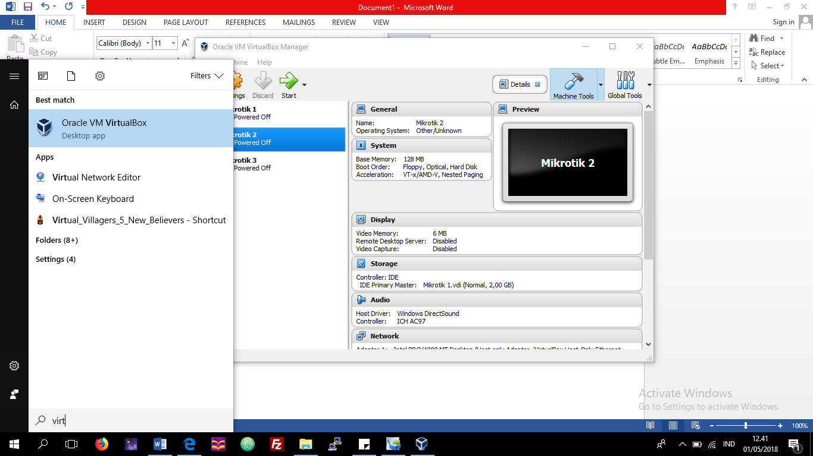

1. Pilih new di pojok kiri atas

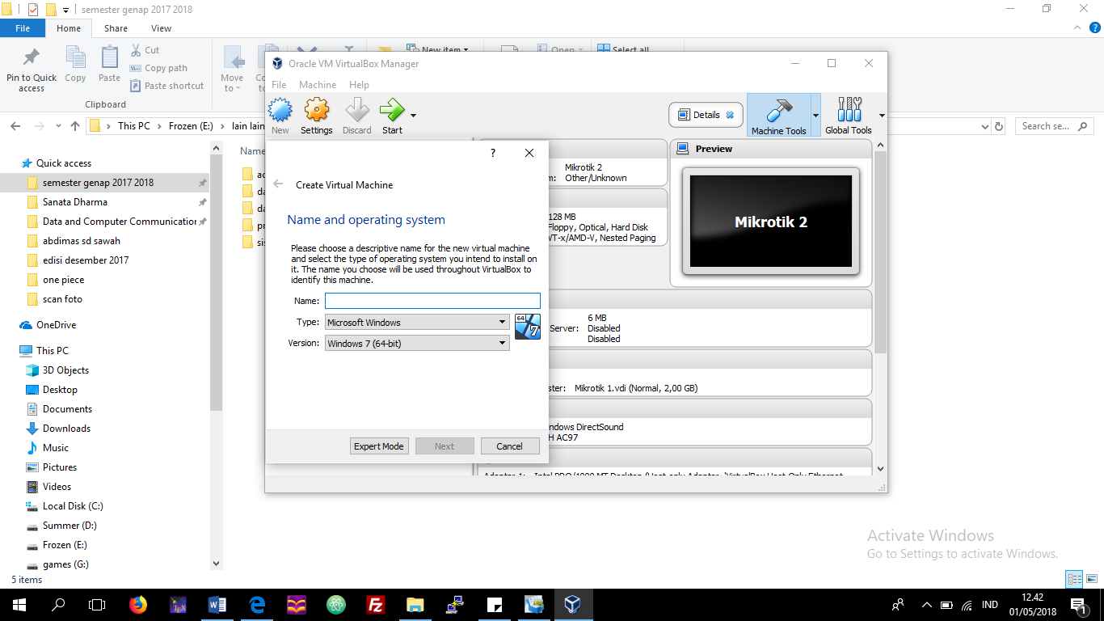

1. Create Virtual Machine , isilah nama tipe dan versi, klik panah disebelah kanan untuk melihat semua pilihan yang tersedia, jika sistem operasi yang akan anda install tidak ada dalam daftar tersebut, silakan pilih Other. Kemudian klik Next
2. Berikutnya adalah mendefinisikan ukuran memori yang akan digunakan

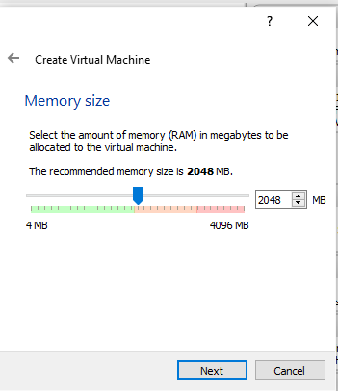

Atur sehingga memory yang dgunakan adalah 1024 MB. Klik Next

1. Berikutnya adalah pilihan virtual disk. Pilih create a virtual hard disk now. Jika anda sudah memiki virtual disk sebelumnya, anda bisa pilih use an existing virtual hard disk now. Klik Create

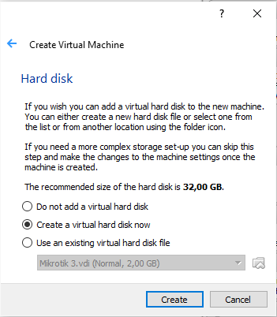

1. Pilih tipe hard disk file

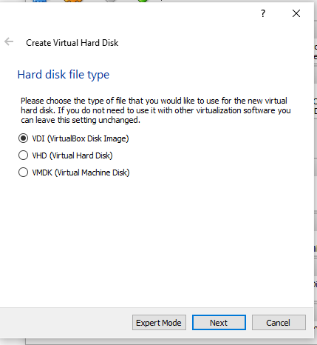

Jika anda hanya ingin memakai Virtual Box saja maka anda bisa memilih VDI. Jika anda nantinya berencana untuk pindah virtualisation machine, maka anda bisa memilih VHD atau VMDK.

1. Berikutnya adalah memilih jenis storage

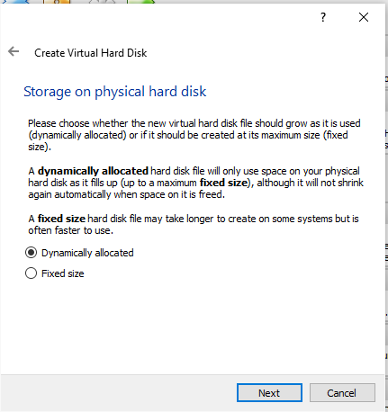

Pilihan ini untuk menentukan apakah nantinya ukuran disk yang ada pada virtual machine bisa bertumbuh (dynamic) atau ada ukurna maksimumnya (fixed). Pilih Fxed kemudian klik Next.

1. Selanjutnya adalah mendefinisikan lokasi file dan ukuran storage-nya.

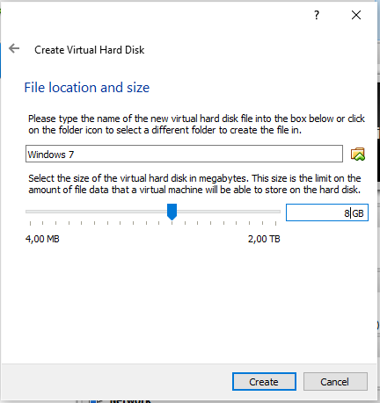

Berikut diatur ukurannya 8 GB dan lokasinya di folder Windows 7.

Selanjutnya klik create maka virtual machine anda telah selesai dibuat.

1. Menambahkan CD ROM untuk boot sistem operasi.

Klik Setting pada halaman Virtual Box

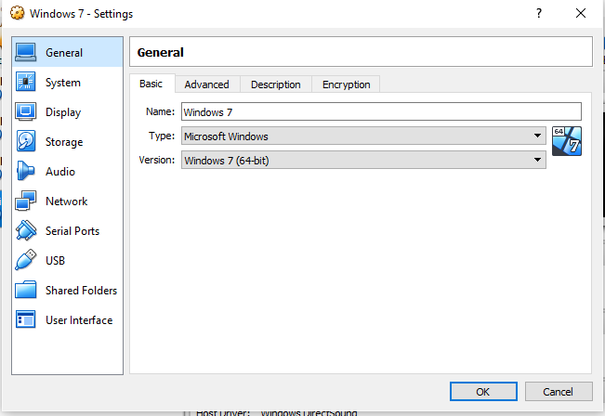

Pilih Storage

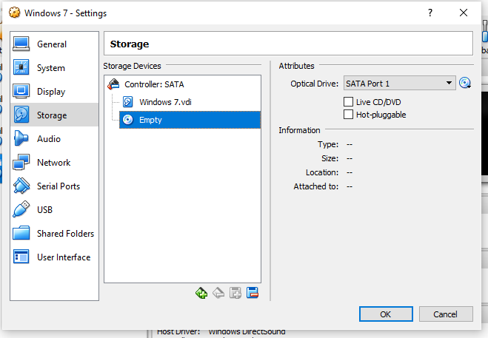

.Pilih empty CD ROM. Liha sebelah kanan pada atribut, pilih gambar disk kamudian carilah file iso dari sistem operasi yang akan anda install kemudian klik OK.

1. Menjalankan virtual machine

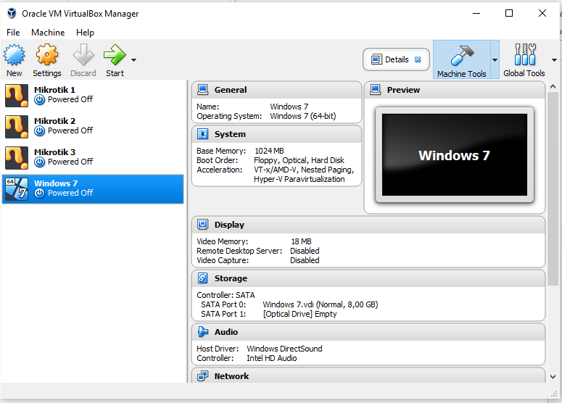

Klik virtual machine yang akan dinyalakan kemudian klik start.